**LAMPIRAN STUDI KASUS BINARY-TREE (DECISION TREE)**



**Disusun oleh :**

Wendi Kardian

2100016

Pendidikan Ilmu Komputer – A

**PROGRAM STUDI PENDIDIKAN ILMU KOMPUTER FAKULTAS MATEMATIKA DAN ILMU PENGETAHUAN ALAM**

**UNIVERSITAS PENDIDIKAN INDONESIA**

**2022**

1. **PENJELASAN KASUS**

Decision Tree atau pohon keputusan yang menggunakan binary tree, merupakan suatu proses keputusan yang berjalan secara sekuensia. Dari root kemudian terdapat fitur evaluasi yang dimana diminta untuk meminta memilih di antara 2 cabang antara kanan dan kiri. Proses tersebut akant erus dilakukan sampai mencapai daun yang terakhir yang merepresentasikan klasifikasi yang dicari dari decision tree ini.

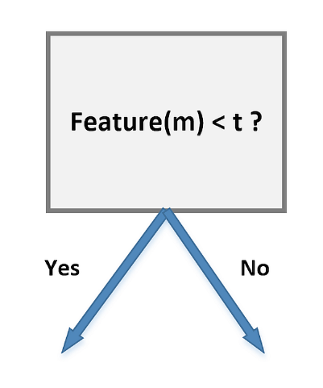

Kasus yang saya buat adalah decision tree tentang pertanyaan terkait karir atau rencana untuk kedepannya. Dimana setiap vertex dari tree tersebut nanti akan berisikan data-data pertanyaan. Adapun ADT yang yang diperlukan dalam struktur tree ini adalah :

|  |  |  |
| --- | --- | --- |
| Alamat child sebelah kiri (apabila Yes) | Pertanyaan (Yes/No) | Alamat child sebelah kanan (apabila No) |

Apabila proses pengambilan keputusan sudah selesai, maka nanti diakhir program nanti akan diberikan hasil dari pertanyaan yang sudah dijawab yang merupakan daun paling ujung dari tree tersebut.

1. **SKEMA BINARY-TREE**

Adapun skema dari decision tree menggunakan binary-tree yang nantinya akan dibuat adalah sebagai berikut :

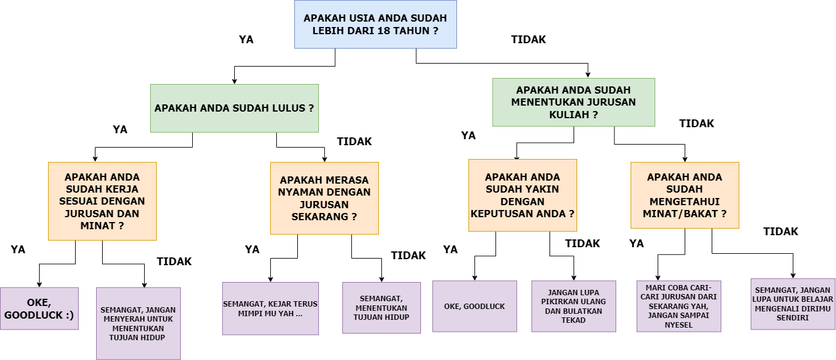

1. **PENJELASAN SOURCE CODE**
2. ADT untuk vertex dari tree tersebut yang berisikan label pertanyaan, alamat child sebelah kanan dan sebelah kiri

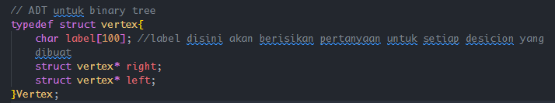

1. ADT untuk tree yang nantinya akan menyimpan alamat vertex paling atas yang merupakan root

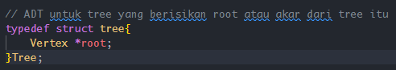

1. Prosedur untuk membuat atau menginisialisasikan tree yang baru

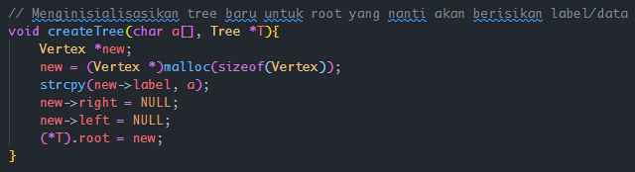

1. Prosedur untuk menambahkan child baru baik sebelah kanan maupun sebelah kiri

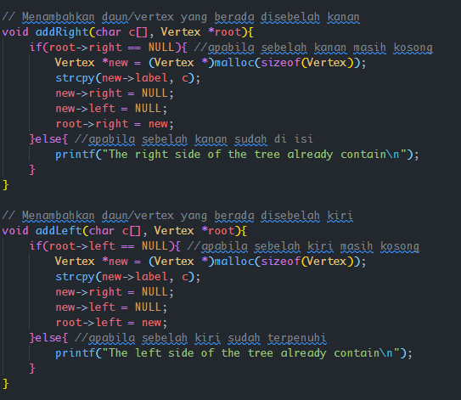

1. Proses membuat struktur tree yang akan diisi dengan pertanyaan sesuai dengan skema tree yang sudah dibuat

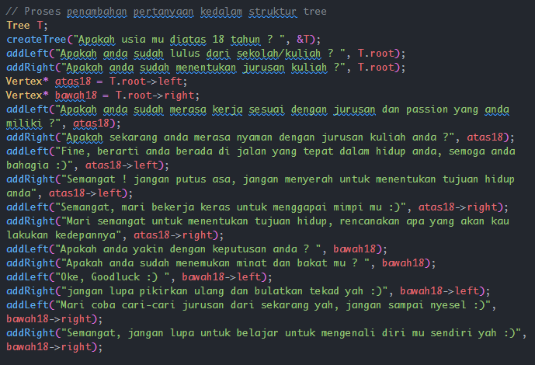

1. Proses input dari user untuk menentukan hasil dari decision tree yang sudah dibuat sampai menemukan akar dari tree tersebut yang merupakan jawaban dari decision yang sudah dibuat. Apabila user menjawab ya, akan mengarahkan ke child sebelah kiri, apabila tidak maka akan mengarahkan ke child yang sebelah kanan.

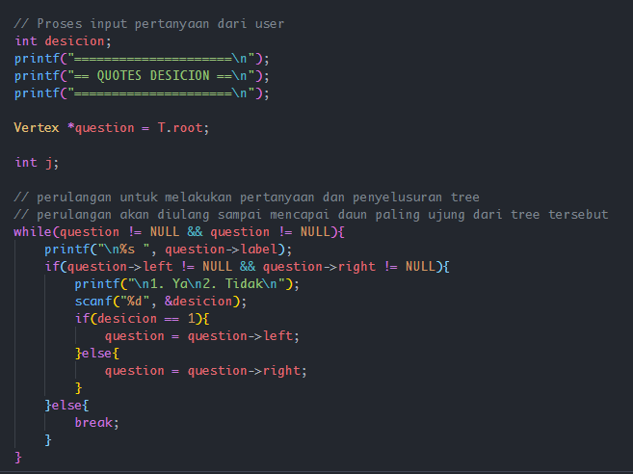

1. **OUTPUT**

Berdasarkan program yang sudah dibuat maka output yang dihasilkan dari program tersebut adalah :

**Sample 1:**

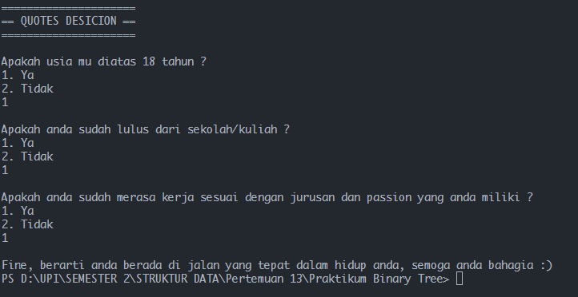

**Sample 2 :**

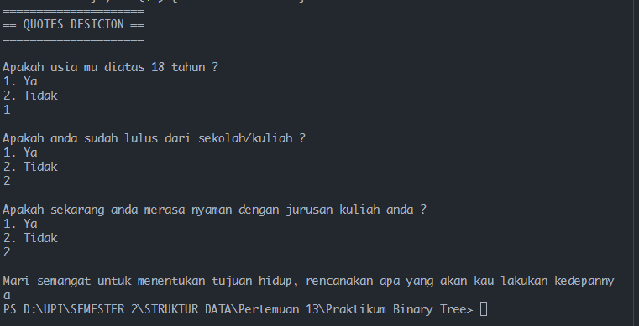

**Sample 3 :**

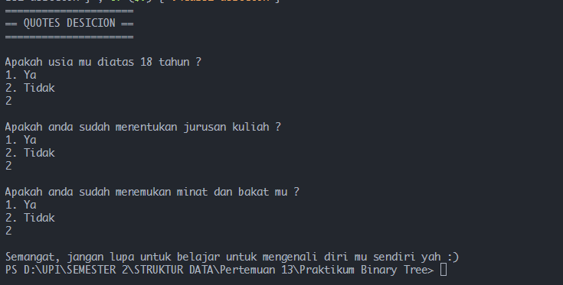

1. **KESIMPULAN**

Salah satu bentuk struktur data yang sering digunakan adalah tree, salah satu bentuk tree adalah binary tree dimana tree ini hanya dapat menampung 2 buah child saja yang berada disebelah kiri dan kanan. Struktur binary tree pada umumnya biasanya menampung data atau label dari vertex tersebut, kemudian alamat dari child kiri, dan alamat dari child kanan. Contoh implementasi dari binary tree ada banyak salah satunya adalah pohon keluarga (akan tetapi setiap parents hanya boleh memiliki 2 anak saja maksimal). Contoh studi kasus yang saya ambil disini adalah Decision Tree yang merupakan pohon keputusan yang nanti akan berisikan pertanyaan yang jawabannya adalah ya dan tidak. User nanti akan diberikan beberapa pertanyaan sesuai skema tree yang sudah dibuat, nanti setelah menjawab beberapa perrtanyaan nanti akan muncul quotes yang merupakan decision yang sudah diisikan diinputan sebelumnya.